3. Schülerversuche

V 4 – Brennende Ethanol-Wasser-Gemische
Bei der Verbrennung von Alkoholen verbrennen nicht die Moleküle in der flüssigen Phase, sondern es werden die Moleküle, die aufgrund der hohen Flüchtigkeit in die Gasphase getreten sind, entflammt. Der Alkoholdampf verbrennt mit einer bläulichen Flamme. Je mehr Kohlenstoffatome ein Alkohol enthält, desto gelber erscheint die Flamme.

Gefahrenstoffe
Ethanol |  |  | H: 225 |  |  | P: 210
Destilliertes Wasser |  |  | H: - |  |  | P: -
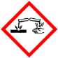 | 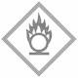 | 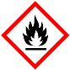 |  |  |  |  | 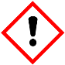

Materialien: 4 Porzellanschalen, Messpipetten, Peleusball, Streichhölzer
Chemikalien: destilliertes Wasser, Ethanol
Durchführung: Es werden folgende Lösungen angesetzt, die dann einzeln in eine Porzellanschale vorgelegt und unter dem Abzug mit dem Streichholz angezündet werden:
 | Ethanol | Wasser | Verhältnis  Ethanol :Wasser
1. Gemisch | 4 mL | 6 mL | 2 : 3
2. Gemisch | 5 mL | 5 mL | 1 :1
3. Gemisch | 6 mL | 4 mL | 3 : 2
4. Gemisch | 7 mL | 3 mL | 7 : 3

Beobachtung: Das 1. Gemisch ist nicht entflammbar. Die Gemische 2-4 sind entflammbar. Die Flamme in Gemisch 2 erlischt nach wenigen Sekunden. Dagegen brennen die Flammen in Gemisch 3 und 4 länger.
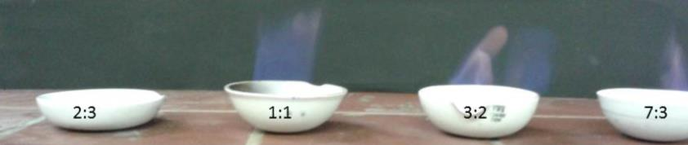
Abb. 6 – Verbrennung von Wasser-Alkohol-Gemischen (Ethanol:Wasser).

Deutung: Wasser-Ethanol-Gemische in einem Verhältnis ab einem Mischungsverhältnis von 1:1 sind entflammbar. Dies entspricht einem Alkoholgehalt von 50%. Beträgt der Alkoholgehalt exakt 50%, brennt das Gemisch kurzeitig, da der Alkoholanteil schnell zu Kohlenstoffdioxid und Wasser verbrannt wird und nur noch Wasser in der Porzellanschale vorliegt. Es verbrennt jedoch nicht das flüssige Ethanol, sondern das Ethanol in der Gasphase, da aufgrund der hohen Flüchtigkeit viele Ethanolmoleküle in die Gasphase übertreten.
Liegt bei der Wasser-Ethanol-Mischung der Alkoholanteil unter 50%, kann die Mischung nur zum Brennen gebracht werden, wenn das Gemisch mit dem Bunsenbrenner erhitzt wird. In diesem Fall würde das Ethanol aufgrund seiner Siedetemperatur von 78,4°C vor Wasser in die Dampfphase übergehen und der Ethanoldampf kann mit einem Streichholz entzündet werden.
$$\text{Ethanol + Sauerstoff → Kohlenstoffdioxid + Wasser}$$
$${C_{2}H_{5}\text{OH}}_{(g)}\text{ + 3 }{O_{2}}_{(g)}\text{→} {{2 CO}_{2}}_{(g)}\text{+ }{3 H_{2}O}_{(g)}$$

Entsorgung: Die Reste der Mischungen können im Abfluss entsorgt werden.
Literatur: H. Schmidkunz, W. Rentzsch, Chemische Freihand Versuche. Band 2, Aulis Verlag, Auflage 2011, Seite 306

Der Versuch „Das brennende Wasser“ stellt eine Alternative zum Lehrerdemonstrationsversuch „Das brennende Taschentuch“ dar oder kann zur Wiederholung eingesetzt werden. Um ihn als Schülerversuch durchführen zu können, müssen genügend Plätze unter dem Abzug zu Verfügung stehen.

